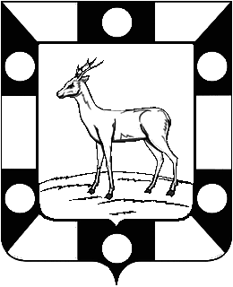
РОССИЙСКАЯ ФЕДЕРАЦИЯ
САМАРСКАЯ ОБЛАСТЬ
МУНИЦИПАЛЬНЫЙ РАЙОН Волжский
СОБРАНИЕ ПРЕДСТАВИТЕЛЕЙ СЕЛЬСКОГО ПОСЕЛЕНИЯ
КУРУМОЧ

ТРЕТЬЕГО созыва

РЕШЕНИЕ
«17»сентября 2015 г. № 5/1

«Об утверждении кандидатов в состав конкурсной комиссии
по проведению конкурса по отбору кандидатур на должность Главы сельского поселения Курумоч муниципального района Волжский Самарской области»

В соответствии с Федеральным законом от 06.10.2003 № 131-ФЗ «Об общих принципах организации местного самоуправления в Российской Федерации», Уставом сельского поселения Курумоч муниципального района Волжский Самарской области, утвержденным решением Собрания представителей сельского поселения Курумоч муниципального района Волжский Самарской области от 2.09.2015г № 192/91 Порядком проведения конкурса по отбору кандидатур на должность Главы сельского поселения Курумоч муниципального района Волжский Самарской области
Собрание Представителей сельского поселения Курумоч муниципального района Волжский Самарской области
РЕШИЛО:
- Утвердить кандидатов в состав конкурсной комиссии по проведению конкурса по отбору кандидатур на должность Главы сельского поселения Курумоч муниципального района Волжский Самарской области в следующем составе:
- Богословскую Любовь Владимировну - председателя Собрания представителей сельского поселения Курумоч.
- Каширина Ивана Константиновича - заместителя Председателя Собрания представителей сельского поселения Курумоч.
- Елизарова Игоря Викторовича - депутата Собрания Представителей Волжского района Самарской области, Депутата Собрания представителей сельского поселения Курумоч.

2. Настоящее Решение опубликовать в ежемесячном информационном вестнике «Вести сельского поселения Курумоч» в срок, установленный Уставом сельского поселения Курумоч муниципального района Волжский Самарской области.
3. Настоящее Решение вступает в силу со дня его официального опубликования в ежемесячном информационном вестнике «Вести сельского поселения Курумоч».

Председатель Собрания представителей
сельского поселения Курумоч Л.В. Богословская

Кулешевская 9989361

